**EXMO. SR. PRESIDENTE DA CÂMARA MUNICIPAL DE SUMARÉ**

Indico ao Exmo. Sr. Prefeito municipal, e a ele ao departamento competente no sentido de providenciar a continuação do recapeamento na **Rua da Paz e em toda sua extensão no Bairro Picerno 2.**

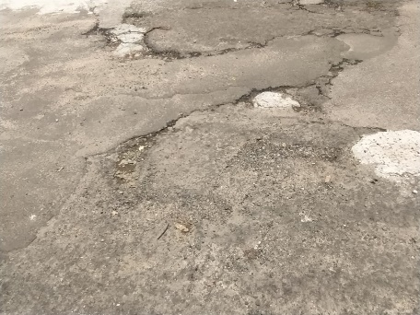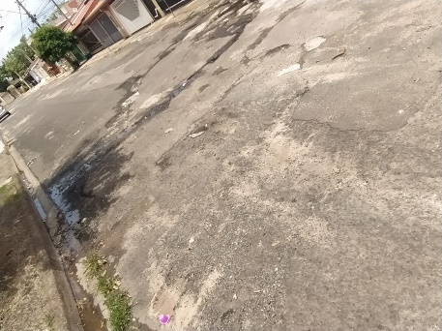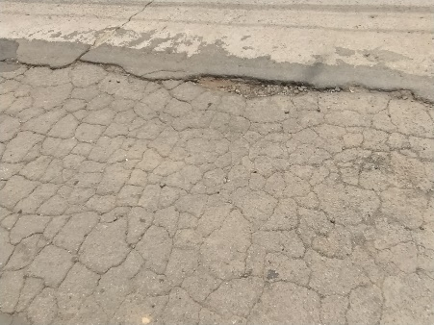

A indicação se faz necessária, pois a muitos buracos na rua onde tem riscos de causar acidentes, e atrapalha o fluxo normal dos veículos.

Sala das Sessões, 03 de novembro de 2021.

